Лесной муниципальный район(31 уч.)
Всероссийские проверочные работы 2019 (6 класс)
Дата: 23.04.2019
Предмет: Русский язык
Выполнение заданий
(в % от числа участников)
Максимальный первичный балл: 51
ОО |  |  |  | Кол-во уч. |  | 1К1 |  | 1К2 | 1К3 | 2К1 | 2К2 | 2К3 | 2К4 | 3(1) | 3(2) | 4 | 5 | 6 | 7(1) | 7(2) | 8(1) | 8(2) | 9 | 10 | 11 | 12(1) | 12(2) | 13(1) |  | 13(2) | 14(1) | 14(2)
 |  |  |  | Кол-во уч. | Макс  балл | 4 |  | 3 | 2 | 3 | 3 | 3 | 3 | 1 | 1 | 2 | 3 | 2 | 1 | 1 | 2 | 1 | 2 | 3 | 2 | 1 | 2 | 1 |  | 1 | 2 | 2
Вся выборка |  |  |  | 1300220 |  | 55 |  | 57 | 92 | 87 | 67 | 49 | 57 | 80 | 67 | 72 | 74 | 62 | 88 | 54 | 71 | 63 | 46 | 53 | 59 | 68 | 50 | 48 |  | 57 | 55 | 39
 | Тверская обл. |  |  | 11245 |  | 56 |  | 54 | 93 | 89 | 70 | 48 | 58 | 77 | 65 | 71 | 74 | 63 | 91 | 58 | 74 | 67 | 35 | 46 | 51 | 64 | 53 | 46 |  | 54 | 46 | 34
 |  | Лесной муниципальный район |  | 31 |  | 70 |  | 62 | 92 | 94 | 86 | 44 | 67 | 94 | 84 | 79 | 89 | 69 | 94 | 90 | 87 | 94 | 52 | 61 | 65 | 71 | 79 | 48 |  | 68 | 48 | 45
 |  |  | МОУ Лесная СОШ | 22 |  | 73 |  | 64 | 98 | 94 | 83 | 44 | 71 | 91 | 82 | 75 | 89 | 70 | 95 | 91 | 84 | 91 | 48 | 65 | 59 | 64 | 80 | 41 |  | 68 | 50 | 45
 |  |  | МОУ Алексейковская СОШ | 5 |  | 45 |  | 40 | 100 | 87 | 93 | 40 | 47 | 100 | 80 | 80 | 80 | 50 | 80 | 80 | 90 | 100 | 70 | 73 | 80 | 80 | 80 | 80 |  | 80 | 40 | 40
 |  |  | МОУ "Телятниковская ООШ" | 4 |  | 88 |  | 83 | 50 | 100 | 92 | 50 | 67 | 100 | 100 | 100 | 100 | 88 | 100 | 100 | 100 | 100 | 50 | 25 | 75 | 100 | 75 | 50 |  | 50 | 50 | 50
1

Лесной муниципальный район(31 уч.)
Всероссийские проверочные работы 2019 (6 класс)
Дата: 23.04.2019
Предмет: Русский язык
Распределение первичных баллов
Максимальный первичный балл: 51
Общая гистограмма первичных баллов
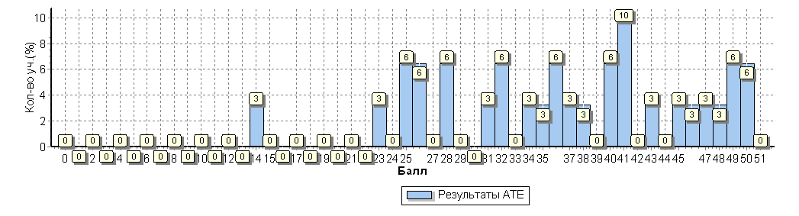
Распределение первичных баллов по вариантам
Вариант | 14 | 23 | 25 | 26 | 28 | 31 | 32 | 34 | 35 | 36 | 37 | 38 | 40 | 41 | 43 |  | 45 | 46 | 47 | 48 | 49 | 50 | Кол-во уч.
5 | 1 |  | 1 | 1 |  |  | 1 | 1 | 1 | 2 | 1 | 1 | 1 | 1 |  |  |  | 1 |  |  | 2 | 1 | 16
6 |  | 1 | 1 | 1 | 2 | 1 | 1 |  |  |  |  |  | 1 | 2 | 1 |  | 1 |  | 1 | 1 |  | 1 | 15
Комплект | 1 | 1 | 2 | 2 | 2 | 1 | 2 | 1 | 1 | 2 | 1 | 1 | 2 | 3 | 1 |  | 1 | 1 | 1 | 1 | 2 | 2 | 31

Лесной муниципальный район(31 уч.)
Всероссийские проверочные работы 2019 (6 класс)
Дата: 23.04.2019
Предмет: Русский язык
Выполнение заданий группами учащихся
(в % от числа участников)
Максимальный первичный балл: 51
АТЕ |  |  |  | Кол-во уч. |  | 1К1 |  | 1К2 | 1К3 | 2К1 | 2К2 | 2К3 | 2К4 | 3(1) | 3(2) | 4 | 5 | 6 | 7(1) | 7(2) | 8(1) | 8(2) | 9 | 10 | 11 | 12(1) | 12(2) | 13(1) |  | 13(2) | 14(1) | 14(2)
 |  |  |  | Кол-во уч. | Макс  балл | 4 |  | 3 | 2 | 3 | 3 | 3 | 3 | 1 | 1 | 2 | 3 | 2 | 1 | 1 | 2 | 1 | 2 | 3 | 2 | 1 | 2 | 1 |  | 1 | 2 | 2
Вся выборка |  |  |  | 1300220 |  | 55 |  | 57 | 92 | 87 | 67 | 49 | 57 | 80 | 67 | 72 | 74 | 62 | 88 | 54 | 71 | 63 | 46 | 53 | 59 | 68 | 50 | 48 |  | 57 | 55 | 39
 | Тверская обл. |  |  | 11245 |  | 56 |  | 54 | 93 | 89 | 70 | 48 | 58 | 77 | 65 | 71 | 74 | 63 | 91 | 58 | 74 | 67 | 35 | 46 | 51 | 64 | 53 | 46 |  | 54 | 46 | 34
 |  | Лесной муниципальный район |  | 31 |  | 70 |  | 62 | 92 | 94 | 86 | 44 | 67 | 94 | 84 | 79 | 89 | 69 | 94 | 90 | 87 | 94 | 52 | 61 | 65 | 71 | 79 | 48 |  | 68 | 48 | 45
 |  |  | Ср.% вып. уч. гр.баллов 2 | 2 |  | 38 |  | 33 | 75 | 100 | 67 | 0 | 0 | 100 | 50 | 75 | 17 | 50 | 50 | 50 | 0 | 50 | 25 | 50 | 25 | 0 | 0 | 50 |  | 0 | 0 | 25
 |  |  | Ср.% вып. уч. гр.баллов 3 | 10 |  | 57 |  | 33 | 80 | 80 | 77 | 13 | 47 | 80 | 60 | 70 | 90 | 50 | 90 | 90 | 90 | 90 | 35 | 50 | 35 | 80 | 60 | 20 |  | 40 | 25 | 15
 |  |  | Ср.% вып. уч. гр.баллов 4 | 11 |  | 68 |  | 73 | 100 | 100 | 91 | 39 | 73 | 100 | 100 | 73 | 94 | 68 | 100 | 91 | 91 | 100 | 41 | 67 | 82 | 82 | 95 | 55 |  | 82 | 55 | 45
 |  |  | Ср.% вып. уч. гр.баллов 5 | 8 |  | 97 |  | 92 | 100 | 100 | 96 | 100 | 100 | 100 | 100 | 100 | 100 | 100 | 100 | 100 | 100 | 100 | 94 | 71 | 88 | 62 | 100 | 75 |  | 100 | 81 | 88

Ср. % выполнения заданий группами учащихся
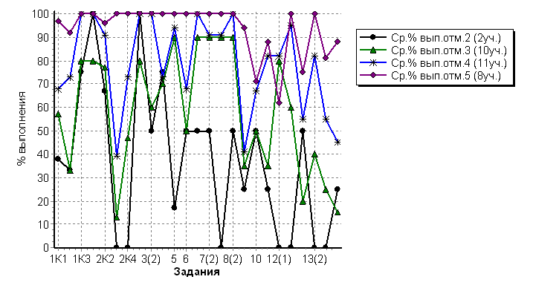

Лесной муниципальный район(31 уч.)
Всероссийские проверочные работы 2019 (6 класс)
Дата: 23.04.2019
Предмет: Русский язык
Гистограмма соответствия отметок за выполненную работу и отметок по журналу
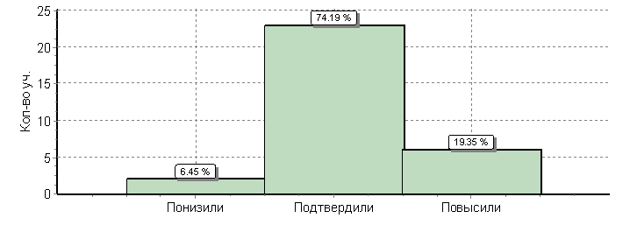
 | Кол-во уч. |  | %
Понизили ( Отм.< Отм.по журналу) | 2 |  | 6
Подтвердили(Отм.=Отм.по журналу) | 23 |  | 74
Повысили (Отм.> Отм.по журналу) | 6 |  | 19
Всего*: | 31 |  | 100
*В гистограмме приведены данные только по тем участникам, для которых введены отметки
"Отм." - отметка за выполненную работу
"Отм.по журналу" - отметка участника за предыдущую четверть/триместр

Лесной муниципальный район(31 уч.)
Всероссийские проверочные работы 2019 (6 класс)
Дата: |  |  | 23.04.2019
Предмет: |  |  | Русский язык
Статистика по отметкам
Максимальный первичный балл: 51
АТЕ |  |  |  |  |  |  |  |  |  |  | Кол-во уч. | Распределение групп баллов в %
 |  |  |  |  |  |  |  |  |  |  | Кол-во уч. | 2 | 3 | 4 | 5
Вся выборка |  |  |  |  |  |  |  |  |  |  | 1300220 | 16.6 | 38.9 | 34.4 | 10.1
 | Тверская обл. |  |  |  |  |  |  |  |  |  | 11245 | 16.5 | 42.5 | 31.9 | 9.1
 |  | Лесной муниципальный район |  |  |  |  |  |  |  |  | 31 | 6.5 | 32.3 | 35.5 | 25.8
Общая гистограмма отметок
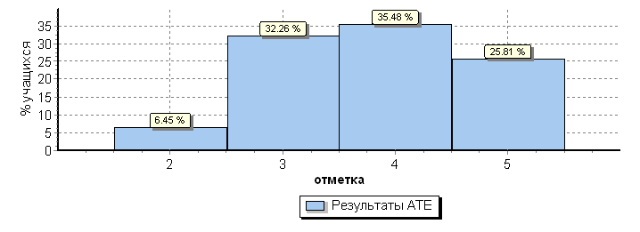
Распределение отметок по вариантам
 |  |  |  | Отметка
Вариант |  |  |  | 2 | 3 | 4 | 5 | Кол-во уч.
5 |  |  |  | 1 | 4 | 7 | 4 | 16
6 |  |  |  | 1 | 6 | 4 | 4 | 15
Комплект |  |  |  | 2 | 10 | 11 | 8 | 31
Столбец "Распределение групп баллов в %": Если группа баллов «2» более 50%(успеваемость менее 50%), соотв. ячейка графы «2» маркируется серым цветом;
Если кол-во учеников в группах баллов «5» и «4» в сумме более 50%(кач-во знаний более 50%), соотв. ячейки столбцов «4» и «5» маркируются жирным шрифтом.

Лесной муниципальный район(31 уч.)
Всероссийские проверочные работы 2019 (6 класс)
Дата: |  |  |  | 23.04.2019
Предмет: |  |  |  | Русский язык
Статистика по отметкам
Максимальный первичный балл: 51
ОО |  |  |  |  |  | Кол-во уч. | Распределение групп баллов в %
 |  |  |  |  |  | Кол-во уч. | 2 | 3 | 4 | 5
Вся выборка |  |  |  |  |  | 1300220 | 16.6 | 38.9 | 34.4 | 10.1
 | Тверская обл. |  |  |  |  | 11245 | 16.5 | 42.5 | 31.9 | 9.1
 |  | Лесной муниципальный район |  |  |  | 31 | 6.5 | 32.3 | 35.5 | 25.8
 |  |  | (sch693225) МОУ Лесная СОШ |  |  | 22 | 9.1 | 27.3 | 40.9 | 22.7
 |  |  | (sch693226) МОУ Алексейковская СОШ |  |  | 5 | 0 | 40 | 40 | 20
 |  |  | (sch696053) МОУ "Телятниковская ООШ" |  |  | 4 | 0 | 50 | 0 | 50
Столбец "Распределение групп баллов в %": Если группа баллов «2» более 50%(успеваемость менее 50%), соотв. ячейка графы «2» маркируется серым цветом;
Если кол-во учеников в группах баллов «5» и «4» в сумме более 50%(кач-во знаний более 50%), соотв. ячейки столбцов «4» и «5» маркируются жирным шрифтом.

Лесной муниципальный район(31 уч.)
Всероссийские проверочные работы 2019 (6 класс)
Дата: 23.04.2019
Предмет: Русский язык
Достижение планируемых результатов в соответствии с ПООП ООО
№ | Блоки ПООП ООО |  | Макс  балл |  | По АТЕ |  | Средний % выполнения |  | 1
№ | выпускник научится / | получит возможность научиться
№ | или проверяемые требования (умения) в соответствии с ФГОС |  |  |  |  |  | По региону | По России
 |  |  |  |  | 31 уч. |  | 11245 уч. | 1300220 уч.
1К1 | Списывать текст с пропусками орфограмм и пунктограмм, соблюдать в практике письма изученные орфографиические и пунктуационные нормы/ совершенствовать орфографические и пунктуационные умения и навыки на основе знаний о нормах русского литературного языка; соблюдать культуру чтения, говорения, аудирования и письма |  | 4 |  | 70 |  | 56 | 55
1К2 | Списывать текст с пропусками орфограмм и пунктограмм, соблюдать в практике письма изученные орфографиические и пунктуационные нормы/ совершенствовать орфографические и пунктуационные умения и навыки на основе знаний о нормах русского литературного языка; соблюдать культуру чтения, говорения, аудирования и письма |  | 3 |  | 62 |  | 54 | 57
1К3 | Списывать текст с пропусками орфограмм и пунктограмм, соблюдать в практике письма изученные орфографиические и пунктуационные нормы/ совершенствовать орфографические и пунктуационные умения и навыки на основе знаний о нормах русского литературного языка; соблюдать культуру чтения, говорения, аудирования и письма |  | 2 |  | 92 |  | 93 | 92
2К1 | Проводить морфемный и словообразовательный анализы слов; проводить морфологический анализ слова; проводить синтаксический анализ предложения. Распознавать уровни и единицы языка в предъявленном тексте и видеть взаимосвязь между ними |  | 3 |  | 94 |  | 89 | 87
2К2 | Проводить морфемный и словообразовательный анализы слов; проводить морфологический анализ слова; проводить синтаксический анализ предложения. Распознавать уровни и единицы языка в предъявленном тексте и видеть взаимосвязь между ними |  | 3 |  | 86 |  | 70 | 67
2К3 | Проводить морфемный и словообразовательный анализы слов; проводить морфологический анализ слова; проводить синтаксический анализ предложения. Распознавать уровни и единицы языка в предъявленном тексте и видеть взаимосвязь между ними |  | 3 |  | 44 |  | 48 | 49
2К4 | Проводить морфемный и словообразовательный анализы слов; проводить морфологический анализ слова; проводить синтаксический анализ предложения. Распознавать уровни и единицы языка в предъявленном тексте и видеть взаимосвязь между ними |  | 3 |  | 67 |  | 58 | 57
3(1) | Распознавать заданное слово в ряду других на основе сопоставления звукового и буквенного состава, осознавать и объяснять причину несовпадения звуков и букв в слове. Распознавать уровни и единицы языка в предъявленном тексте и видеть взаимосвязь между ними |  | 1 |  | 94 |  | 77 | 80
3(2) | Распознавать заданное слово в ряду других на основе сопоставления звукового и буквенного состава, осознавать и объяснять причину несовпадения звуков и букв в слове. Распознавать уровни и единицы языка в предъявленном тексте и видеть взаимосвязь между ними |  | 1 |  | 84 |  | 65 | 67
4 | Проводить орфоэпический анализ слова; определять место ударного слога.  Соблюдать в речевой практике основные орфоэпические, лексические, грамматические, стилистические, орфографические и пунктуационные нормы русского литературного языка;  оценивать собственную и чужую речь с позиции соответствия языковым нормам / осуществлять речевой самоконтроль |  | 2 |  | 79 |  | 71 | 72
5 | Опознавать самостоятельные части речи и их формы, служебные части речи. Распознавать уровни и единицы языка в предъявленном тексте и видеть взаимосвязь между ними |  | 3 |  | 89 |  | 74 | 74
6 | Распознавать случаи нарушения грамматических норм русского литературного языка в формах слов различных частей речи и исправлять эти нарушения / осуществлять речевой самоконтроль |  | 2 |  | 69 |  | 63 | 62
7(1) | Анализировать различные виды предложений с точки зрения их структурно-смысловой организации и функциональных особенностей, распознавать предложения с подлежащим и сказуемым, выраженными существительными в именительном падеже;--><--опираться на грамматический анализ при объяснении выбора тире и места его постановки в предложении. Cоблюдать в речевой практике основные орфографические и пунктуационные нормы русского литературного языка / совершенствовать орфографические и пунктуационные умения |  | 1 |  | 94 |  | 91 | 88
7(2) | Анализировать различные виды предложений с точки зрения их структурно-смысловой организации и функциональных особенностей, распознавать предложения с подлежащим и сказуемым, выраженными существительными в именительном падеже;--><--опираться на грамматический анализ при объяснении выбора тире и места его постановки в предложении. Cоблюдать в речевой практике основные орфографические и пунктуационные нормы русского литературного языка / совершенствовать орфографические и пунктуационные умения |  | 1 |  | 90 |  | 58 | 54
8(1) | Анализировать различные виды предложений с точки зрения их структурно-смысловой организации и функциональных особенностей, распознавать предложения с обращением, однородными членами, двумя грамматическими основами;  опираться на грамматический анализ при объяснении расстановки знаков препинания в предложении. Cоблюдать в речевой практике основные орфографические и пунктуационные нормы русского литературного языка / совершенствовать орфографические и пунктуационные умения и навыки |  | 2 |  | 87 |  | 74 | 71
1

8(2) |  | Анализировать различные виды предложений с точки зрения их структурно-смысловой организации и функциональных особенностей, распознавать предложения с обращением, однородными членами, двумя грамматическими основами;  опираться на грамматический анализ при объяснении расстановки знаков препинания в предложении. Cоблюдать в речевой практике основные орфографические и пунктуационные нормы русского литературного языка / совершенствовать орфографические и пунктуационные умения и навыки | 1 | 94 | 67 | 63
9 |  | Владеть навыками изучающего чтения и информационной переработки прочитанного материала;  адекватно понимать тексты различных функционально-смысловых типов речи и функциональных разновидностей языка;  анализировать текст с точки зрения его основной мысли, адекватно формулировать основную мысль текста в письменной форме  Использовать при работе с текстом разные виды чтения (поисковое, просмотровое, ознакомительное, изучающее, реферативное)/соблюдать культуру чтения, говорения, аудирования и письма | 2 | 52 | 35 | 46
10 |  | Осуществлять информационную переработку прочитанного текста, передавать его содержание в виде плана в письменной форме.  Использовать при работе с текстом разные виды чтения (поисковое, просмотровое, ознакомительное, изучающее, реферативное). Владеть умениями информационно перерабатывать прочитанные и прослушанные тексты и представлять их в виде тезисов, конспектов, аннотаций, рефератов;  соблюдать культуру чтения, говорения, аудирования и письма | 3 | 61 | 46 | 53
11 |  | Понимать целостный смысл текста, находить в тексте требуемую информацию с целью подтверждения выдвинутых тезисов, на основе которых необходимо построить речевое высказывание в письменной форме.  Использовать при работе с текстом разные виды чтения (поисковое, просмотровое, ознакомительное, изучающее, реферативное). Проводить самостоятельный поиск текстовой и нетекстовой информации, отбирать и анализировать полученную информацию; соблюдать культуру чтения, говорения, аудирования и письма | 2 | 65 | 51 | 59
12(1) |  | Распознавать и адекватно формулировать лексическое значение многозначного слова с опорой на контекст; использовать многозначное слово в другом значении в самостоятельно составленном и оформленном на письме речевом высказывании.Распознавать уровни и единицы языка в предъявленном тексте и видеть взаимосвязь между ними; создавать устные и письменные высказывания | 1 | 71 | 64 | 68
12(2) |  | Распознавать и адекватно формулировать лексическое значение многозначного слова с опорой на контекст; использовать многозначное слово в другом значении в самостоятельно составленном и оформленном на письме речевом высказывании.Распознавать уровни и единицы языка в предъявленном тексте и видеть взаимосвязь между ними; создавать устные и письменные высказывания. Соблюдать культуру чтения, говорения, аудирования и письма; осуществлять речевой самоконтроль | 2 | 79 | 53 | 50
13(1) |  | Распознавать стилистическую принадлежность слова и подбирать к слову близкие по значению слова (синонимы).  Распознавать уровни и единицы языка в предъявленном тексте и видеть взаимосвязь между ними; использовать синонимические ресурсы русского языка для более точного выражения мысли и усиления выразительности речи; соблюдать культуру чтения, говорения, аудирования и письма; осуществлять речевой самоконтроль | 1 | 48 | 46 | 48
13(2) |  | Распознавать стилистическую принадлежность слова и подбирать к слову близкие по значению слова (синонимы).  Распознавать уровни и единицы языка в предъявленном тексте и видеть взаимосвязь между ними; использовать синонимические ресурсы русского языка для более точного выражения мысли и усиления выразительности речи; соблюдать культуру чтения, говорения, аудирования и письма; осуществлять речевой самоконтроль | 1 | 68 | 54 | 57
14(1) |  | Распознавать значение фразеологической единицы; на основе значения фразеологизма и собственного жизненного опыта обучающихся определять конкретную жизненную ситуацию для адекватной интерпретации фразеологизма; умение строить монологическое контекстное высказывание в письменной форме. Распознавать уровни и единицы языка в предъявленном тексте и видеть взаимосвязь между ними; использовать языковые средства адекватно цели общения и речевой ситуации; | 2 | 48 | 46 | 55
14(2) |  | Распознавать значение фразеологической единицы; на основе значения фразеологизма и собственного жизненного опыта обучающихся определять конкретную жизненную ситуацию для адекватной интерпретации фразеологизма; умение строить монологическое контекстное высказывание в письменной форме. Распознавать уровни и единицы языка в предъявленном тексте и видеть взаимосвязь между ними; использовать языковые средства адекватно цели общения и речевой ситуации | 2 | 45 | 34 | 39
1 | Вычисляется как отношение (в %) суммы всех набранных баллов за задание всеми участниками к произведению количества участников на максимальный балл за задание

